**PEMROGRAMAN**

**WEB 5B**



**Mukarram Luthfi Al Manfaluti  
202210370311023**

1. Membuat table sederhana untuk jadwal kuliah.
2. Melakukan slicing pada desain menggunakan figma.

**Jawab :**

1. **Membuat table sederhana untuk jadwal kuliah**

* HTML

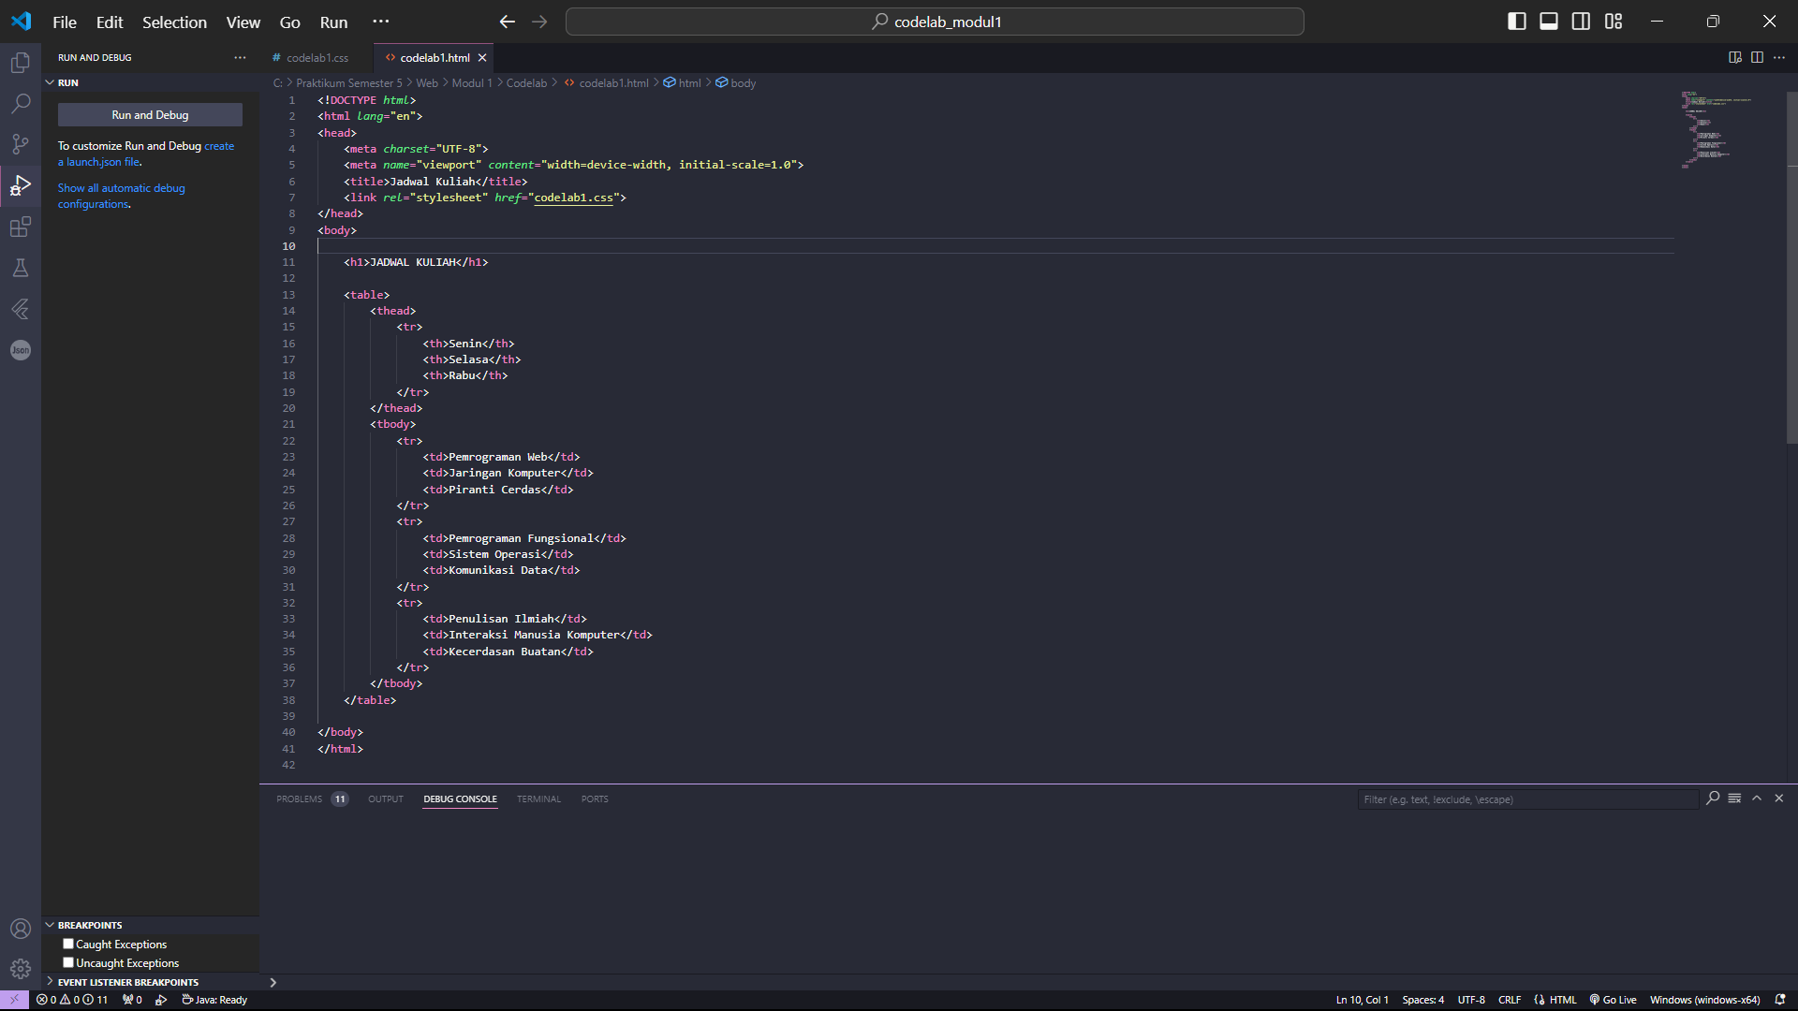

Kode di atas merupakan struktur HTML dasar untuk membuat halaman web yang menampilkan jadwal kuliah dalam bentuk tabel. Judul halaman "Jadwal Kuliah" ditampilkan menggunakan elemen `<h1>`. Tabel tersebut dibangun menggunakan elemen `<table>`, dengan bagian header yang didefinisikan di dalam `<thead>`, berisi tiga kolom untuk hari Senin, Selasa, dan Rabu. Bagian isi tabel terletak di dalam `<tbody>`, yang terdiri dari tiga baris, masing-masing berisi mata kuliah yang berbeda untuk setiap hari. Selain itu, terdapat tautan ke file CSS eksternal bernama `codelab1.css`, yang akan digunakan untuk mengatur tampilan visual dari tabel dan elemen lainnya. Kode ini bertujuan untuk menampilkan jadwal kuliah dengan lebih terstruktur dan rapi menggunakan HTML, sedangkan tampilan akan diatur lebih lanjut melalui file CSS eksternal.

* CSS

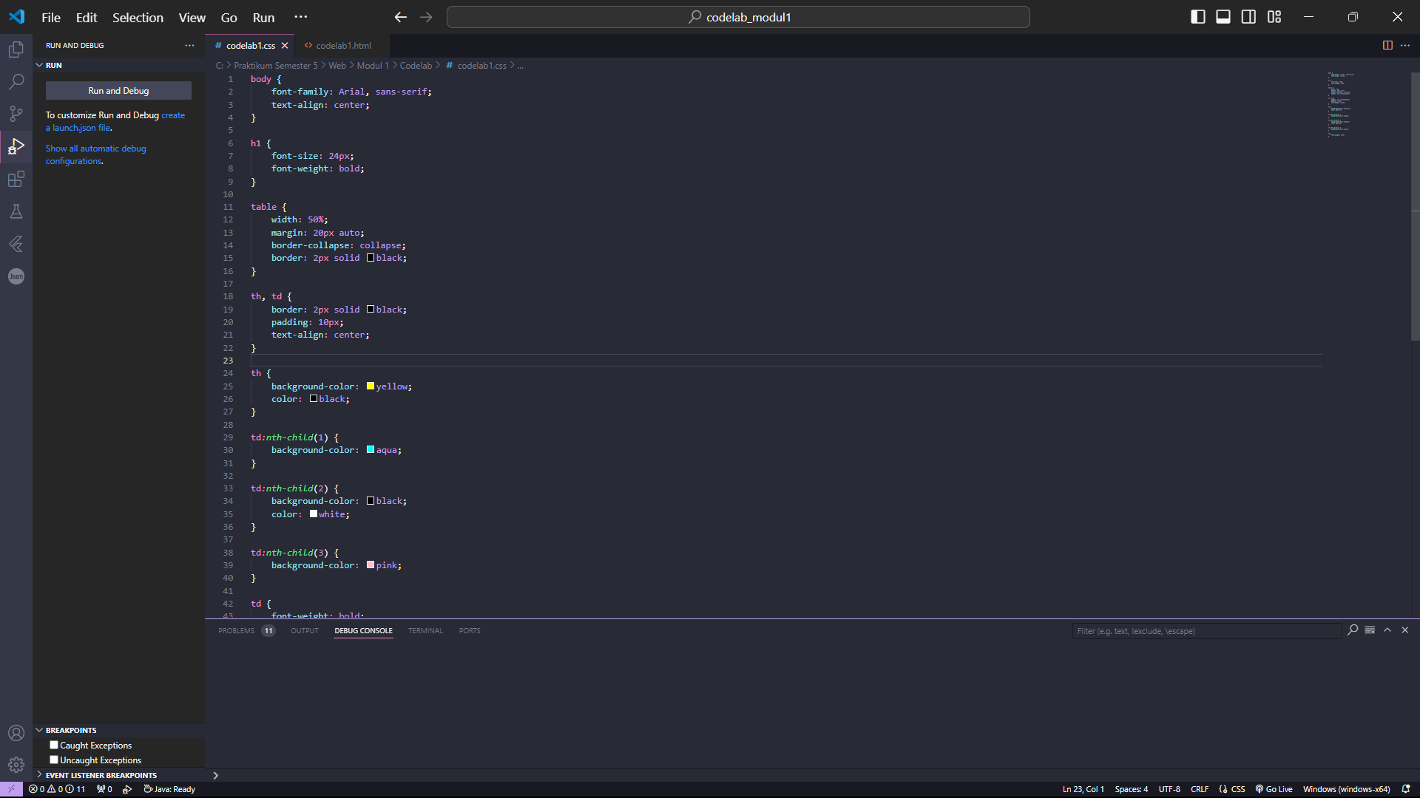

Kode CSS di atas berfungsi untuk mengatur tampilan elemen-elemen di halaman web. Elemen `<body>` diberi font Arial dan teks diatur rata tengah. Judul halaman `<h1>` diberi ukuran font 24px dan menggunakan gaya bold. Tabel memiliki lebar 50% dari halaman, diletakkan di tengah dengan margin, serta menggunakan garis batas dengan ketebalan 2px yang solid dan berwarna hitam. Setiap elemen `<th>` (header) dan `<td>` (data) dalam tabel memiliki garis tepi dan padding 10px, serta teks diatur rata tengah. Header tabel (`<th>`) diberi latar belakang warna kuning dengan teks hitam. Kolom pertama tabel (`td:nth-child(1)`) diberi latar belakang warna aqua, kolom kedua (`td:nth-child(2)`) berwarna hitam dengan teks berwarna putih, dan kolom ketiga (`td:nth-child(3)`) menggunakan warna latar pink. Semua elemen `<td>` diberi gaya teks bold. Kode ini bertujuan membuat tabel lebih menarik dan rapi secara visual.

* Hasil

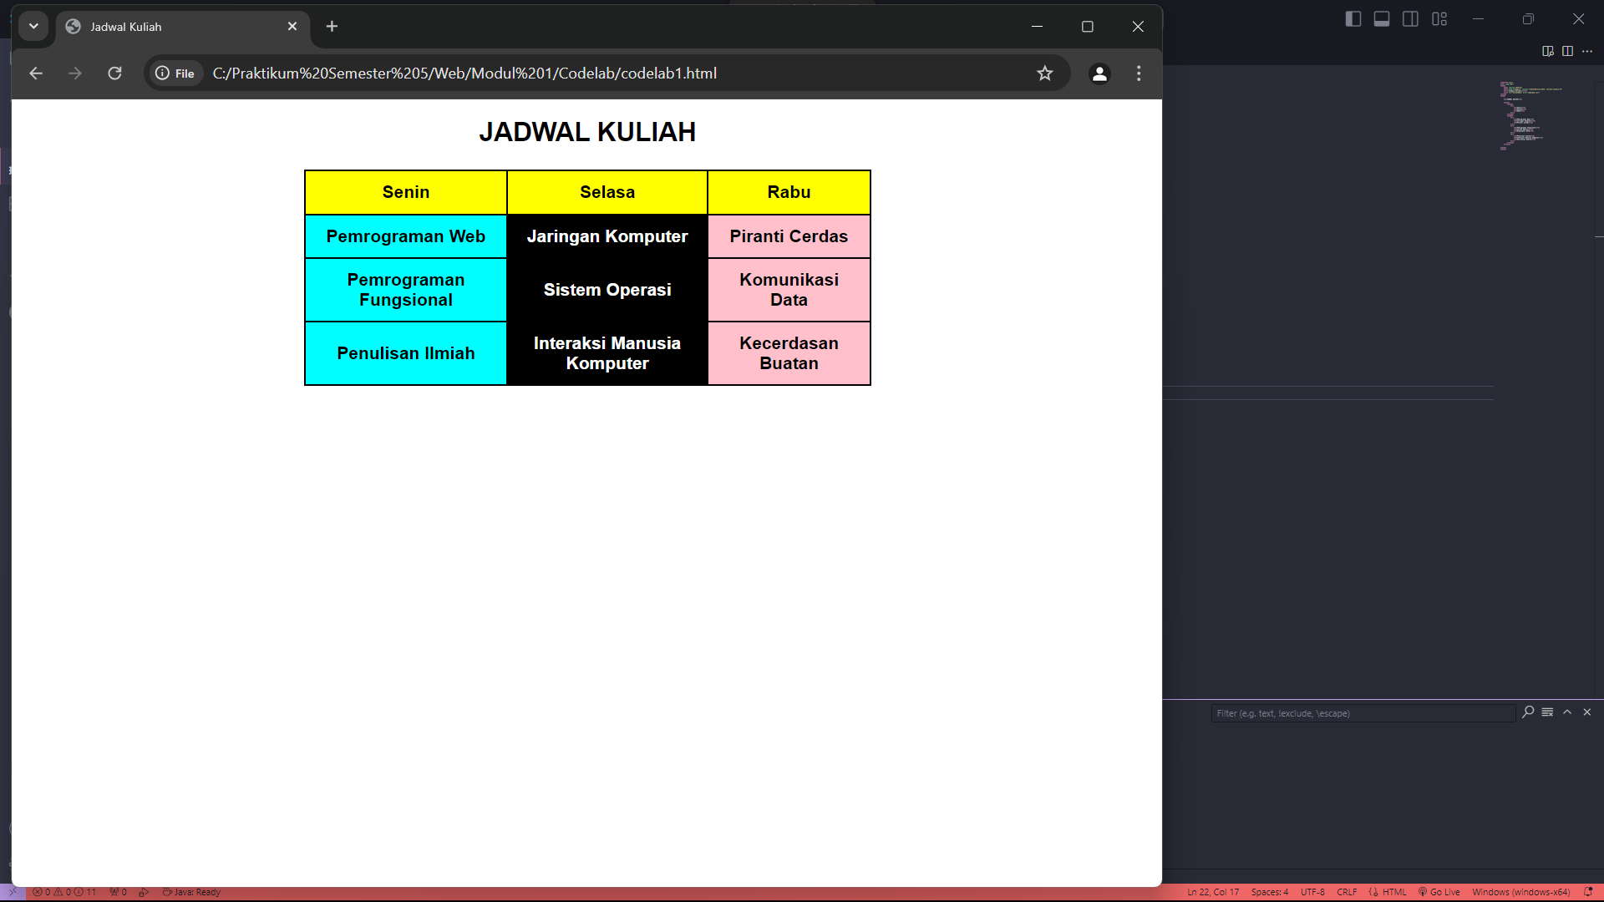

1. **Melakukan slicing pada desain menggunakan Figma**

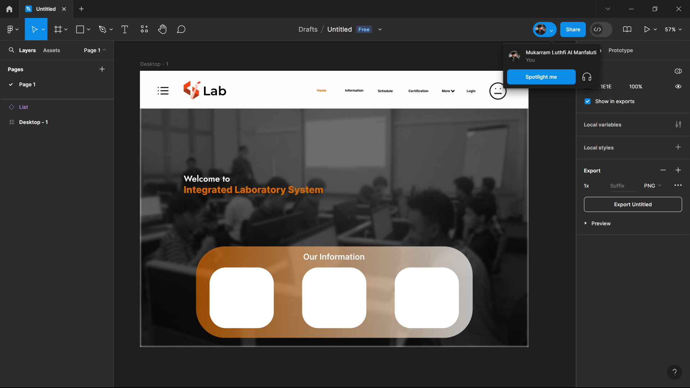

Hasil:

